Министерство образования Республики Беларусь

Учреждение образования

«Брестский Государственный технический университет»

Кафедра ИИТ

**Лабораторная работа №2**

По дисциплине «Графический интерфейс интеллектуальных систем»

Тема: "Интерактивный визуализатор данных"

**Выполнил:**

Студент 3 курса

Группы ИИ-23

Кононов А.М.

**Проверил:**

Ситковец Я.С.

Брест 2025

**Цель:** Загрузка данных в табличном формате и отображение результатов в виде графиков и диаграмм для последующего анализа

## Основные требования

1. Интерфейс пользователя:
   * Возможность загрузки файлов данных (например, CSV, Excel).
   * Меню для выбора типов визуализации (линейные графики, гистограммы, диаграммы рассеяния и т.д.).
   * Интерактивные элементы управления (фильтры, ползунки, выпадающие списки и т.д.) для изменения параметров визуализации.
2. Обработка данных:
   * Импорт данных из загруженных файлов + визуализация данных в форме таблицы.
   * Обработка и очистка данных (например, устранение пропущенных значений, нормализация).
   * Возможность группировки и агрегирования данных.
3. Алгоритмы визуализации:
   * Реализация различных типов визуализаций (линейные графики, гистограммы, диаграммы рассеяния, круговые диаграммы и т.д.).
   * Возможность динамического обновления визуализаций при изменении параметров.
   * Интерактивные графики (увеличение, уменьшение, выделение отдельных элементов).
4. Функциональные возможности:
   * Возможность экспорта визуализаций в виде изображений (PNG, JPEG) или PDF.
   * Встроенные пояснения и подсказки для пользователей.

Оценка работы: Для оценки работы в 4-5 баллов, нужно выполнить все Зеленые пункты. Для оценки работы в 7-8 баллов, нужно дополнительно выполнить Бирюзовые пункты. Их всего 4, можно взять любые 3. Для оценки в 9-10 нужно выполнить Фиолетовые пункты. Их всего 2. Итоговая оценка за работу складывается из числа выполненных требований к работе. Обязательными считаются зеленые, все остальные повышают итоговую оценку за работу.

**Ход работы**

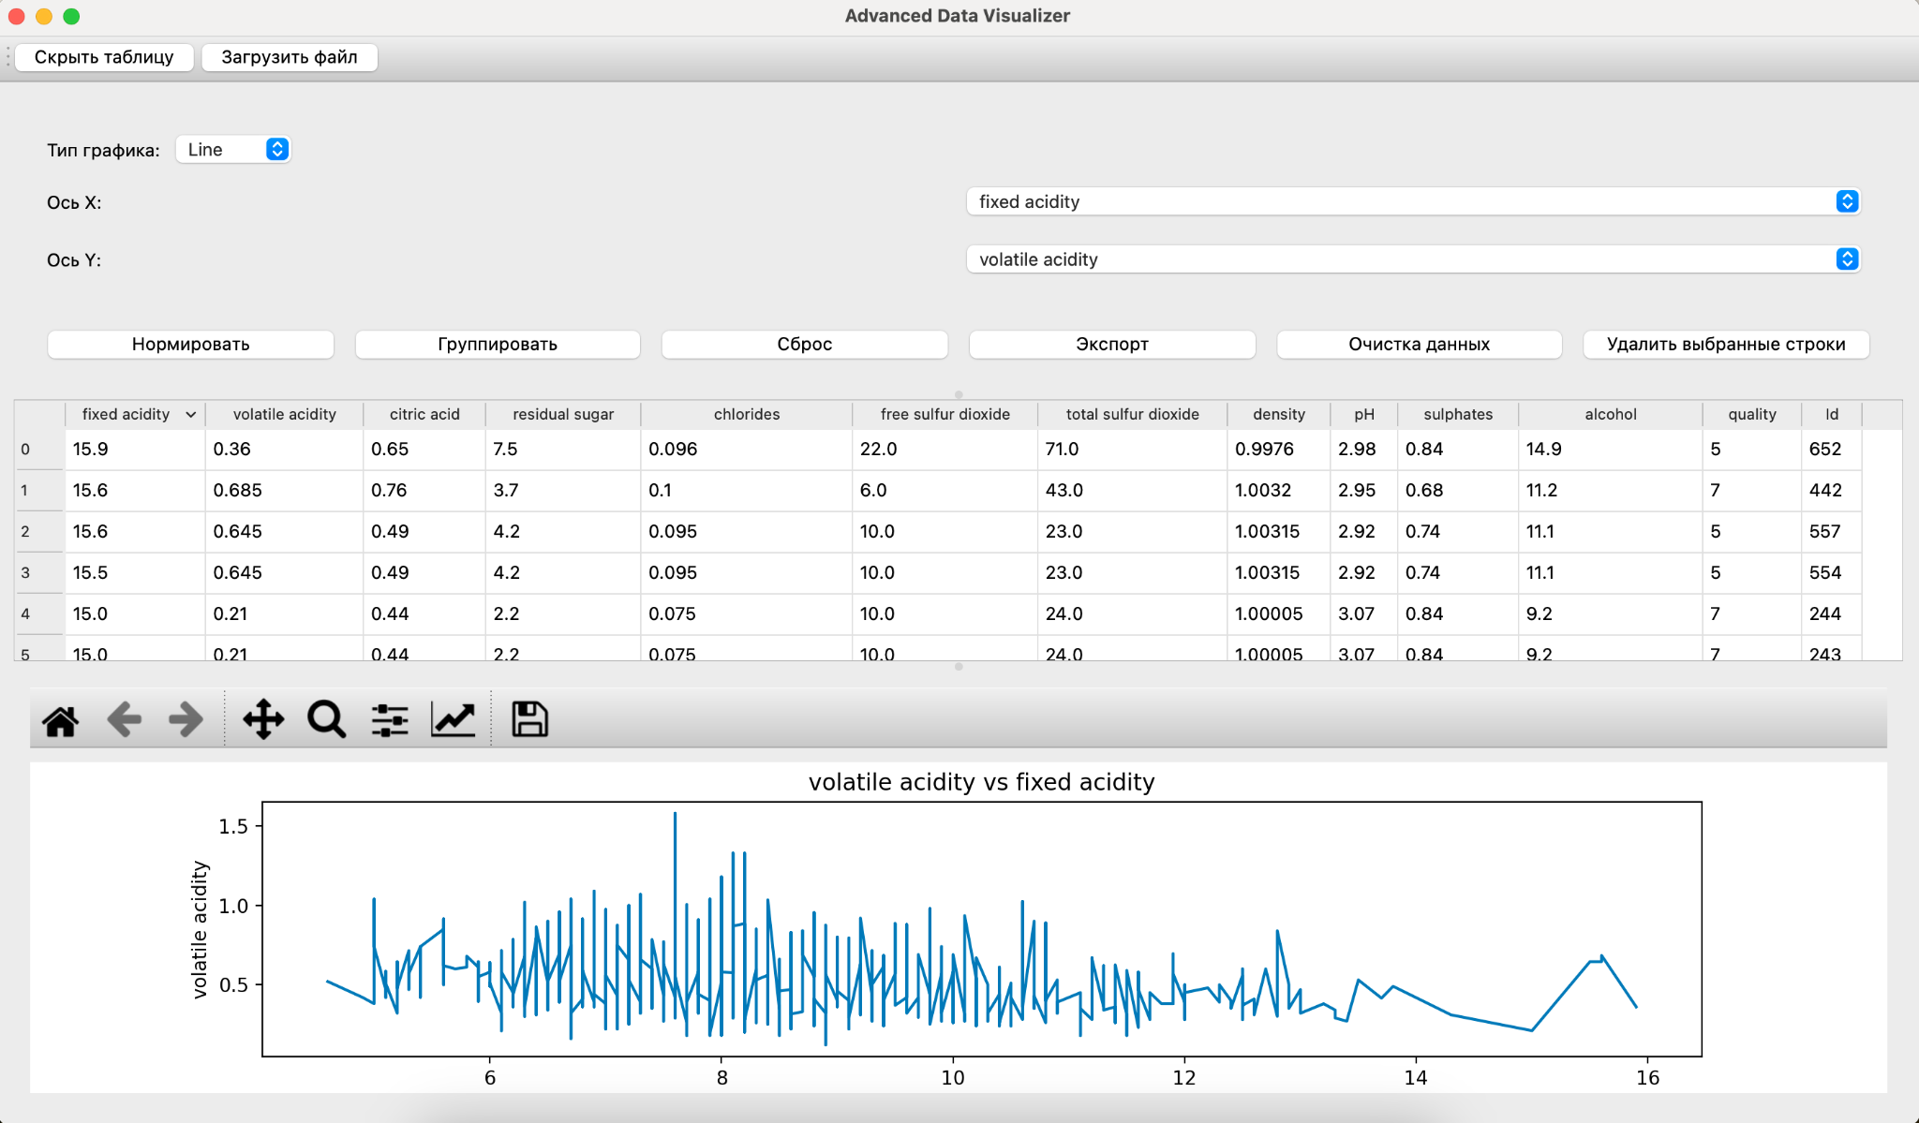

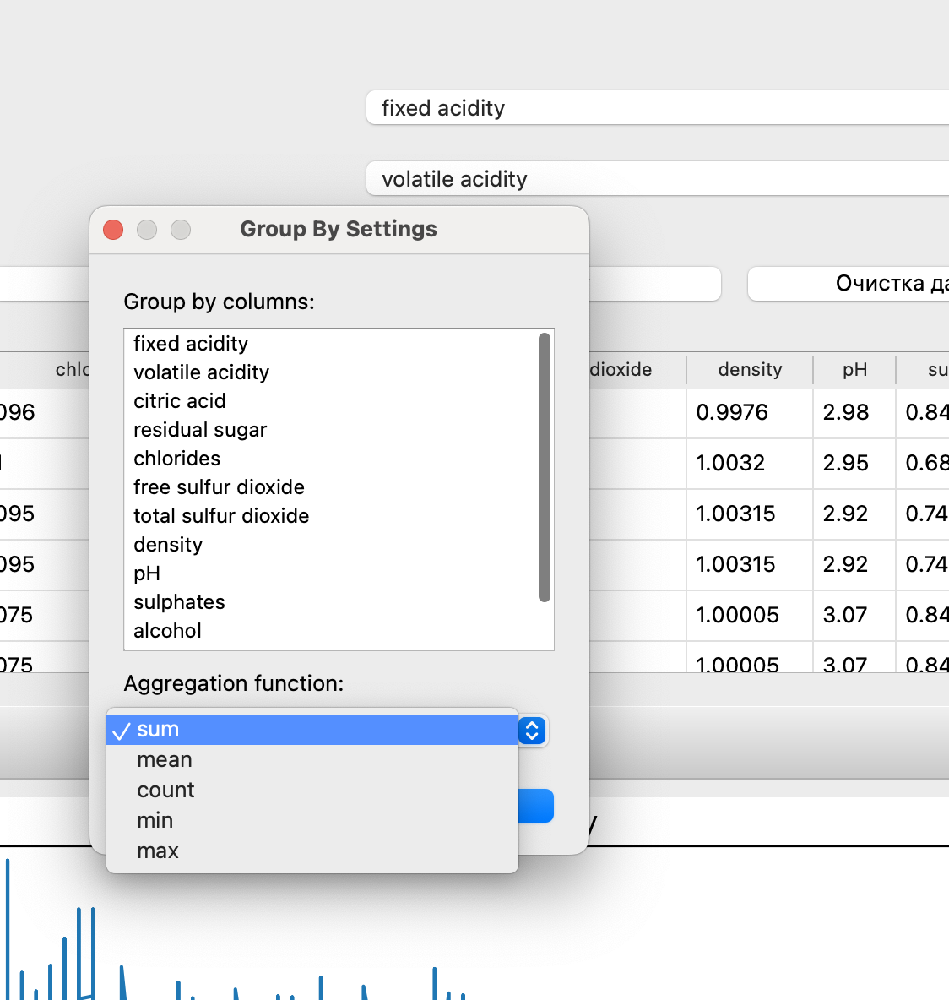

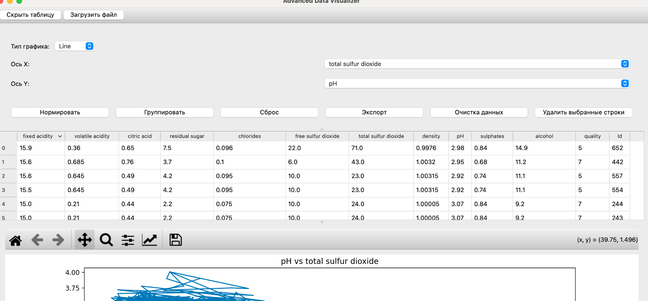

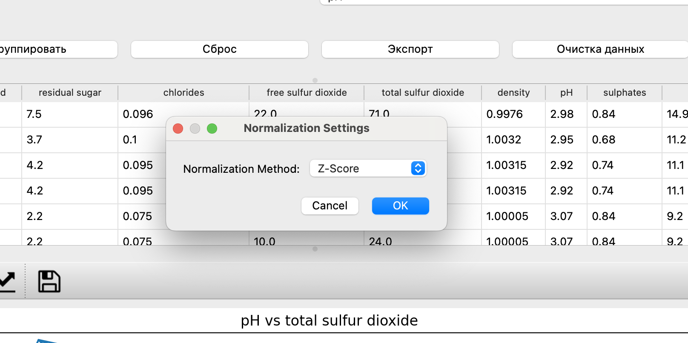

**Вывод:** в ходе лабораторной работы я реализовал графический интерфейс интеллектуальных систем.